《机器人感知与人机交互》实验

自动化学院

2026年

实验四：面向服务机器人的人体跟踪与手势识别
（发Realsense D435i）

题目背景：
在现代人机交互中，手势识别作为一种自然直观的交互方式，得到广泛关注和应用。对于服务机器人来说，能够准确识别和理解用户的手势指令，是实现流畅互动、成功执行复杂任务的关键。本项目期望开发一套基于RGB-D摄像头的动态手势识别系统，帮助机器人实时捕捉并识别用户的手势指令（如挥手、指点物品），从而实现更智能和人性化的互动。跟踪也是服务机器人关键功能之一，本题目还需要考察人体跟踪技术。

基础要求：
- 动态手势识别：系统需识别诸如挥手召唤等需要手部运动的手势，确保能够捕捉手势的运动轨迹。需要确保手势识别过程的实时性，避免因帧率过低导致的识别延迟和交互不流畅。需要评估帧率 (FPS) 尽量≥ 20 FPS。
- 静态指点识别：人正面对RGB-D相机，指点桌上的三个袋子中的一个，需要通过指点手势识别，确定人指向哪个袋子，作为后续机器人待抓取的目标。袋子有特定颜色，不做抓取检测。
- 目标人跟踪：需要以第一帧画面中出现在画面正中的人（正面）为服务对象，在后续连续帧中锁定跟踪该人，在画面中画出绿色框，并输出其与RGB-D相机的相对位置关系（深度距离和左右偏移）。在后续连续帧中可能出现多人干扰（衣着相似类似），也可能出现目标人背对RGB-D相机的情况，仍需要保持特定人跟踪。需要确保跟踪过程的实时性，避免因帧率过低导致的识别延迟和交互不流畅。需要评估帧率 (FPS) 尽量≥ 20 FPS。
- 在跟踪过程丢失时，给出语音提示，提醒人重新回到画面中间。手势识别完成时，给出语音提示。

提高要求：
- 以上实验在Jetson Xavier NX上完成，需要实时演示。为了方便演示，需要有可一键运行的指令。

题目说明：
- 要求采用发的RGB-D相机（realsense）而不是单目相机。
- 参考：https://github.com/fhx020826/hand-gesture-detect

实验五：多层柜子中的物品类别识别
（发Realsense D435i）

题目背景：

在服务机器人的日常物品整理任务中，机器人不仅需要清理桌面，还要将物品合理地存放到多层储物柜中。根据整理规则，机器人必须将物品与柜子中已有的同类（或相似）物品放置在一起；如果该物品不属于任何已知类别，则需要为其在柜子层板的空闲区域寻找合适的位置。由于后续需要引导机械臂进行真实的取放作业，仅仅依靠单目图像来进行二维的物品识别是远远不够的。因此，本实验要求结合 RGB-D 相机（如 Intel RealSense D435）获取的深度数据或点云，实现对柜内已有物品类别的语义理解、多层物理层板的空间结构提取，以及对已有物品和柜内可用空位的三维空间精确定位。`
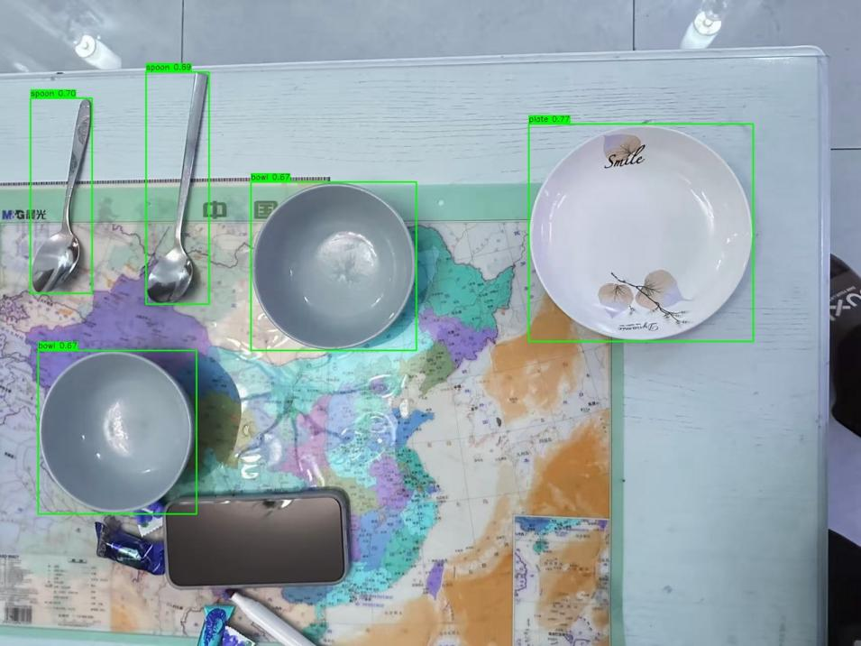

基础要求：
- 数据采集：假设一个无门的多层柜子里已有若干物品，散乱分布在不同的层板上。实验需使用分发的 RealSense D435 相机在柜子正前方平视拍摄。为了保证点云质量和减少视野遮挡，建议拍摄距离保持在 0.5 到 1.5 米之间，并且必须自行通过相机 SDK 采集并严格对齐 RGB 图像与对应的 Depth 深度图或点云数据，确保像素的二维坐标与深度信息能够一一对应。

- 开放词汇语义识别：利用适用于开放词集（Open-vocabulary）的视觉语言模型（VLM）来识别柜子中已有的物品。需要在 RGB 图像中为识别到的物品绘制绿色边界框，并标记其归属的语义类别标签及其置信度。具体的分类包括：Cutlery（餐具，如 fork, knife, spoon）、Tableware（杯盘，如 cup, mug, plate）、Breakfast（早餐，如 cereal, milk, bowl）以及 Soft Drink（软饮，如 cola, ice tea 等）。对于不属于这四类的干扰物品，算法不应强行赋予标签，但需将其视为物理障碍物保留，以免后续机械臂在放置物品时发生碰撞。

- 柜层识别、空位检测与 3D 定位：利用点云处理算法（如平面分割、体素滤波、包围盒碰撞检测等）提取柜子的每一个有效水平层板，并结合已占用物品的物理边界，识别出能够安全放置新物品的“空位”。这里对空位的要求不仅是指没有点云的区域，它还必须满足一定的长宽物理尺寸限制和高度净空要求，以确保机械臂有足够的空间把物品放进去。

在可视化方面，需要在对应的 RGB 图像中，使用红色边界框将分割出的各个柜子层板框出，并明确标注层级信息（如标注“第一层”、“第二层”等，不强制要求实例掩码，有边界框即可）。对于检测到符合物理尺寸要求的空位，需绘制蓝色边界框，并标记为“空位 (Empty Space)”。

在 3D 坐标计算与输出方面，需要基于相机内参和深度信息，计算并输出识别到的已有物品的真实世界 3D 坐标，为机械臂“将新物品放置在相似物品旁边”提供抓放锚点，同时计算并输出检测到的可用空位中心点的 3D 坐标 (X, Y, Z)，单位统一为毫米或米。为了更符合实际抓放需求，这里的坐标最好计算为物体或空位底面与层板接触面的中心点。此外，算法输出的最终可视化画面必须保留周围环境的完整场景图像，严禁仅裁剪局部物体进行展示。

题目说明：
- 在模型推荐上，建议采用当前业界前沿的 VLM，例如 Grounding DINO、Grounded-SAM 或 OW-DETR 等。本实验有严格的零样本/少样本约束，即不提供预先采集的物品训练样本集，也不限定具体物品的外观、颜色或品牌实例。因此，要求同学们必须使用具备开放词汇（Open-vocabulary）或零样本（Zero-shot）推理能力的方法。
- 不得使用传统的闭集目标检测算法（例如单纯在 COCO 数据集上训练的 YOLO 或 SSD 等），本次实验将重点考察算法在未知真实场景下的泛化能力和三维空间感知能力。

